Приложение №1

к решению Совета депутатов

городского округа Домодедово

Московской области

от 05.09.2024 № 1-4/1470

К**арта (схема) корректировки границ между городским округом Домодедово Московской области и городским округом Ступино Московской области**

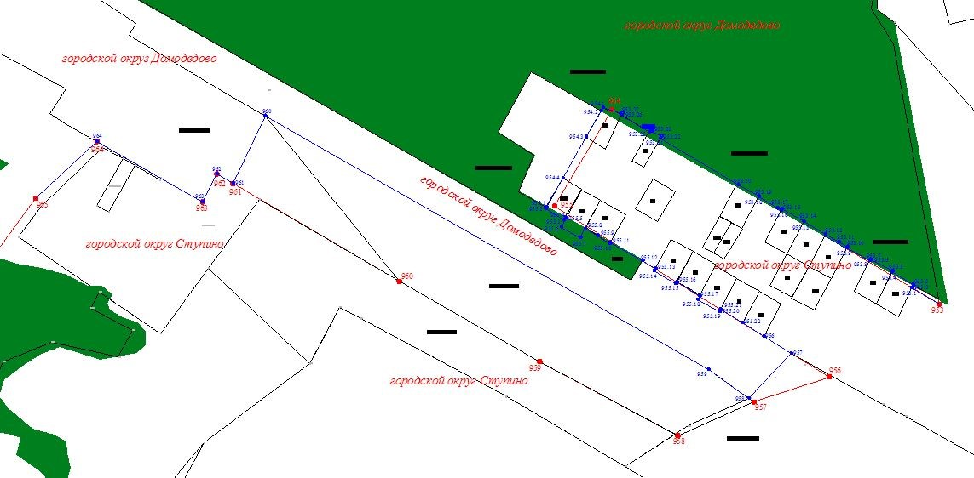

Условные обозначения:

существующая граница городского округа Домодедово

измененная граница городского округа Домодедово

Описание изменения границы между городским округом Домодедово и городским округом Ступино

Измененная часть границы проходит следующим образом:

58) от точки 946 граница проходит в северо-западном и юго-западном направлении по восточной границе 85 квартала Барыбинского участкового лесничества, далее на юго-запад до северной полосы отвода железной дороги (Большая Московская окружная) (точка 958);

59) от точки 958 граница проходит на северо-запад по северной полосе отвода железной дороги (Большая Московская окружная), по южным границам 85, 86, 81 кварталов Барыбинского участкового лесничества и по границе земель садоводческого некоммерческого товарищества "Просека", пересекая полосу отвода железной дороги (Большая Московская окружная) (точка 1016);